چرا حسابرسان سکوت می‌کنند؟ فشار زمانی، رفع تعهد اخلاقی و نقش وجدان حرفه‌ای
چکیده: هدف: بررسی این‌که فشار بودجهٔ زمانی و جو اخلاقی مؤسسه چگونه از راه رفع تعهد اخلاقی بر سکوت حسابرسان دربارهٔ ناهنجاری مشاهده‌شده اثر می‌گذارند و وجدان حرفه‌ای این فرایند را چگونه تعدیل می‌کند. روش: پیمایش ۳۶۴ حسابرس شاغل در سازمان حسابرسی و مؤسسات حسابرسی؛ تحلیل با معادلات ساختاری مبتنی بر کوواریانس با متغیرهای پنهان کامل، اثر متقابل پنهان و بوت‌استرپ. یافته‌ها: فشار زمانی رفع تعهد اخلاقی را افزایش (β برابر ۰٫۵۴) و جو اخلاقی آن را کاهش داد (β برابر ‎‎−۰‎٫۲۳‎). رفع تعهد اخلاقی قوی‌ترین پیش‌بین سکوت بود (β برابر ۰٫۴۳) و اثر فشار زمانی بر سکوت عمدتاً از راه آن می‌گذشت. وجدان حرفه‌ای هم اثر فشار زمانی بر رفع تعهد و هم اثر رفع تعهد بر سکوت را تضعیف کرد؛ اثر غیرمستقیم فشار زمانی بر سکوت از ۰٫۴۷ در وجدان پایین به ۰٫۱۰ در وجدان بالا کاهش یافت. نتیجه‌گیری: سکوت حسابرس بیش از آن‌که تصمیمی آگاهانه برای پنهان‌کاری باشد، پیامد فرایند توجیه‌سازی است که فشار زمانی آن را تسهیل و جو اخلاقی و وجدان حرفه‌ای آن را مهار می‌کند. اصالت: پژوهش سکوت را به‌جای رفتار منفرد، پایانهٔ زنجیرهٔ «فشار ← توجیه ← سکوت» نشان می‌دهد و نقش بازدارندهٔ وجدان حرفه‌ای را در دو حلقهٔ آن آزمون می‌کند.
واژه‌های کلیدی: جو اخلاقی، حسابرسی، رفع تعهد اخلاقی، سکوت، فشار بودجهٔ زمانی، وجدان حرفه‌ای
مقدمه
حسابرس در مرحلهٔ اجرای کار گاه به ناهنجاری‌هایی برمی‌خورد که شاید جدی نباشد، اما نادیده‌گرفتن آن می‌تواند به بی‌اعتباری گزارش بینجامد. تصمیم او میان «طرح موضوع» و «سکوت» پیش از آن‌که فنی باشد، اخلاقی است (ترونیو، ویور و رینولدز، ۲۰۰۶؛ بازرمن و جینو، ۲۰۱۲). پژوهش‌های داخلی نشان داده‌اند که فشار بودجهٔ زمانی با رفتارهای کاهندهٔ کیفیت حسابرسی همراه است (مهرانی و نعیمی، ۱۳۸۲؛ نویسندگان بررسی‌های حسابداری و حسابرسی، ۱۴۰۱) و سکوت سازمانی حسابرسان داخلی از سازوکارهای متعددی تغذیه می‌کند ابراهیمی، صفری گرایلی و ولیان (۱۴۰۱). اما کمتر روشن شده است که فشار چگونه به سکوت می‌رسد: آیا حسابرس آگاهانه پنهان می‌کند، یا نخست خود را قانع می‌کند که موضوع مهم نیست؟
پاسخ این مقاله از اخلاق رفتاری می‌آید. تنبرانسل و مسیک (تنبرانسل و مسیک، ۲۰۰۴) نشان دادند در شرایط فشار، بُعد اخلاقی تصمیم از دید فرد محو می‌شود («ریزش اخلاقی») و بندورا (بندورا، ۱۹۹۹) سازوکارهای شناختی رفع تعهد اخلاقی را معرفی کرد که فرد با آن‌ها رفتار پرسش‌برانگیز را توجیه می‌کند. فرضیهٔ مرکزی ما آن است که فشار زمانی از راه رفع تعهد اخلاقی به سکوت می‌انجامد؛ جو اخلاقی مؤسسه این توجیه‌سازی را دشوار می‌کند و وجدان حرفه‌ای، که در ادبیات اخلاق اسلامی در حسابداری با مفاهیمی چون امانت‌داری و پاسخگویی در برابر وجدان بازگو شده است (لوئیس، ۲۰۰۱؛ بیدون و ویلت، ۲۰۰۰)، آن را تضعیف می‌کند.
هدف پژوهش آزمون این مدل ساده با پنج متغیر است: فشار بودجهٔ زمانی، جو اخلاقی سازمان، رفع تعهد اخلاقی، وجدان حرفه‌ای و سکوت دربارهٔ تخلف کشف‌شده. پرسش‌ها: (۱) فشار زمانی و جو اخلاقی چه اثری بر رفع تعهد اخلاقی و سکوت دارند؟ (۲) آیا رفع تعهد اخلاقی میانجی این اثرهاست؟ (۳) آیا وجدان حرفه‌ای حلقه‌های این زنجیره را تضعیف می‌کند؟
مبانی نظری و پیشینه پژوهش
اخلاق رفتاری، ریزش اخلاقی و رفع تعهد اخلاقی
اخلاق رفتاری می‌پرسد افراد در عمل چگونه تصمیم اخلاقی می‌گیرند، نه چگونه باید بگیرند (ترونیو، ویور و رینولدز، ۲۰۰۶). فرایند تصمیم‌گیری اخلاقی از شناخت مسئلهٔ اخلاقی آغاز می‌شود و شدت اخلاقی موضوع در آن نقش دارد (جونز، ۱۹۹۱). وقتی موضوع در «قاب» اخلاقی دیده نشود، قضاوت اخلاقی هرگز فعال نمی‌شود؛ ریزش اخلاقی همین است (تنبرانسل و مسیک، ۲۰۰۴). رفع تعهد اخلاقی مجموعهٔ سازوکارهایی است که در آن‌ها فرد استانداردهای درونی خود را موقتاً از رفتار جدا می‌کند: توجیه اخلاقی، برچسب‌زنی تلطیف‌شده، مقایسهٔ سودمند، جابه‌جایی و پخش مسئولیت، تحریف پیامدها و سرزنش قربانی (بندورا، ۱۹۹۹). فراتحلیل‌ها و مطالعات میدانی نشان می‌دهند این گرایش از پیش‌بین‌های قوی رفتار غیراخلاقی در سازمان است (مور و همکاران، ۲۰۱۲؛ دترت، ترونیو و سوایتزر، ۲۰۰۸؛ کیش‌گفارت، هریسون و ترونیو، ۲۰۱۰).
فشار زمانی و جو اخلاقی
فشار بودجهٔ زمانی در حسابرسی از دیرباز با رفتارهای کاهندهٔ کیفیت همراه دانسته شده است (دیزورت و لرد، ۱۹۹۷؛ مالون و رابرتس، ۱۹۹۶)؛ مهرانی و نعیمی (مهرانی و نعیمی، ۱۳۸۲) این رابطه را در چارچوب نظریهٔ اخلاقی بررسی کرده‌اند و پژوهش‌های بعدی میانجی‌گری استرس شغلی را نیز نشان داده‌اند (نویسندگان بررسی‌های حسابداری و حسابرسی، ۱۴۰۱). فشار زمانی با کاهش ظرفیت شناختی و افزایش هزینهٔ توقف، «بهانه‌ای آماده» برای توجیه فراهم می‌کند: چون وقت نیست، مسئله کوچک است. جو اخلاقی سازمان، یعنی برداشت مشترک اعضا از آن‌چه رفتار درست در سازمان است (ویکتور و کالن، ۱۹۸۸)، آن‌چه توجیه‌پذیر شناخته شود را محدود می‌کند: در مؤسسه‌ای که توجه به ذی‌نفعان، رعایت قاعده و امنیت طرح نگرانی هنجار است، توجیه تلطیف‌شده کمتر پذیرفته می‌شود.
سکوت و وجدان حرفه‌ای
سکوت سازمانی نگه‌داشتن اطلاعات یا نگرانی‌هایی است که می‌توانست به بهبود کمک کند (موریسون و میلیکن، ۲۰۰۰). ون‌داین و همکاران (ون‌داین، آنگ و بوترو، ۲۰۰۳) سکوت تسلیم‌شده (از سر ناامیدی) و سکوت دفاعی (از سر ترس) را از هم جدا می‌کنند؛ و در ادبیات افشاگری، سکوت پیش‌درآمد کنار گذاشتن مسئولیت اخلاقی است (نیر و میسلی، ۱۹۸۵). در حسابرسی ایران، ابراهیمی و همکاران (ابراهیمی، صفری گرایلی و ولیان، ۱۴۰۱) علل تقویت‌کنندهٔ سکوت حسابرسان داخلی را مدل کرده‌اند. اما دربارهٔ نیروی بازدارنده، دین‌داری و تعهد حرفه‌ای در پژوهش‌های ایرانی با کیفیت حسابرسی رابطهٔ مثبت نشان داده‌اند (مهدوی، بهمنی و نمازی، ۱۴۰۰). ما وجدان حرفه‌ای را «درونی‌سازی ارزش‌های اخلاقی و حرفه‌ای (امانت‌داری، پاسخگویی در برابر وجدان، تقدم نفع عمومی)» تعریف می‌کنیم و انتظار داریم رفع تعهد را سخت‌تر کند: کسی که امانت‌داری را وظیفهٔ وجدانی می‌داند، توجیه‌های رفع تعهد را کمتر می‌پذیرد، و حتی اگر بپذیرد، کمتر به سکوت تن می‌دهد.
مدل مفهومی و فرضیه‌ها
فرضیهٔ ۱: فشار بودجهٔ زمانی بر رفع تعهد اخلاقی اثر مثبت دارد. فرضیهٔ ۲: جو اخلاقی سازمان بر رفع تعهد اخلاقی اثر منفی دارد. فرضیهٔ ۳: رفع تعهد اخلاقی بر سکوت اثر مثبت دارد. فرضیهٔ ۴: جو اخلاقی سازمان به‌طور مستقیم نیز بر سکوت اثر منفی دارد. فرضیهٔ ۵: رفع تعهد اخلاقی اثر فشار زمانی و جو اخلاقی را بر سکوت میانجی‌گری می‌کند. فرضیهٔ ۶: وجدان حرفه‌ای اثر فشار زمانی بر رفع تعهد اخلاقی را تضعیف می‌کند. فرضیهٔ ۷: وجدان حرفه‌ای اثر رفع تعهد اخلاقی بر سکوت را تضعیف می‌کند. فرضیهٔ ۸: اثر غیرمستقیم فشار زمانی بر سکوت در سطوح بالاتر وجدان حرفه‌ای کوچک‌تر است (میانجی‌گری تعدیل‌شده).
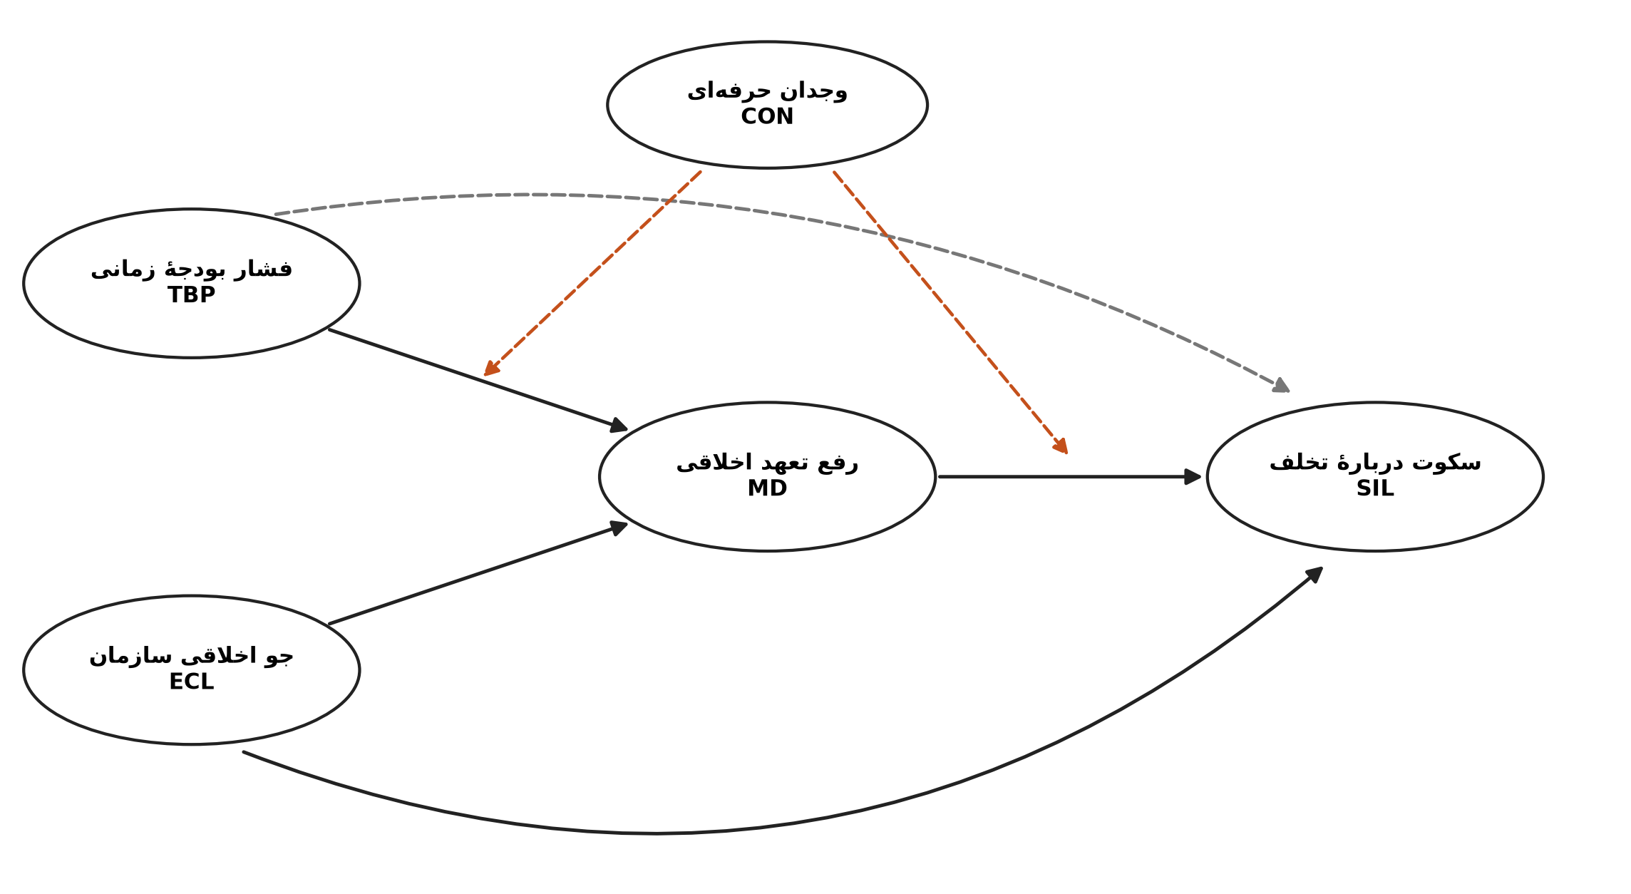
شکل ۱. مدل مفهومی پژوهش (خطوط نارنجی: اثرهای تعدیل‌گری وجدان حرفه‌ای؛ خط‌چین خاکستری: اثر مستقیم برآوردشدهٔ فشار زمانی)
روش‌شناسی پژوهش
پژوهش کاربردی و پیمایشی است. جامعه شامل حسابرسان شاغل در سازمان حسابرسی و مؤسسات حسابرسی است و نمونه ۳۶۴ نفر دارد [شیوهٔ نمونه‌گیری، دورهٔ گردآوری، نحوهٔ دسترسی و نرخ بازگشت را بر پایهٔ اجرای واقعی تکمیل کنید]. ۶۰ درصد مرد بودند؛ میانگین سن ۳۱٫۸ سال و میانگین سابقه ۷٫۶ سال (انحراف معیار ۵٫۵) بود. از نظر رتبه، ۳۴ درصد حسابرس مقدماتی، ۲۹ درصد حسابرس ارشد، ۲۳ درصد سرپرست و ۱۴ درصد مدیر یا شریک بودند؛ ۲۶ درصد در سازمان حسابرسی، ۵۲ درصد در مؤسسات خصوصی و ۲۲ درصد در سایر نهادها کار می‌کردند و ۲۴ درصد عضو جامعهٔ حسابداران رسمی بودند.
ملاحظات اخلاقی. شرکت داوطلبانه و ناشناس بود، هیچ اطلاعات هویتی صاحبکاران گردآوری نشد و پاسخ‌ها به‌صورت تجمیعی گزارش می‌شود. [شمارهٔ تأییدیهٔ کمیتهٔ اخلاق و شیوهٔ اخذ رضایت آگاهانه را درج کنید]. با توجه به حساسیت موضوع، پرسش‌ها دربارهٔ «گرایش‌ها در موقعیت فرضی» طرح شده‌اند نه اعتراف به رفتار واقعی.
ابزار پرسشنامهٔ ۲۲ گویه‌ای لیکرت پنج‌درجه‌ای با پنج سازه است (جدول ۱). مقیاس‌های جو اخلاقی، رفع تعهد اخلاقی و سکوت از منابع مقیاس‌سازی‌شده اقتباس و مقیاس‌های فشار زمانی و وجدان حرفه‌ای محقق‌ساخته‌اند. روایی محتوایی با ضریب و شاخص لاوشه (لاوشه، ۱۹۷۵؛ پولیت و بک، ۲۰۰۶) [تعداد خبرگان و ضرایب واقعی CVR و CVI را درج کنید] سنجیده شد. نسبت مشاهده به پارامتر ۴٫۶ است؛ از این رو توان آزمون برازش نزدیک (مک‌کالوم، براون و سوگاوارا، ۱۹۹۶) نیز بررسی شد (بیش از ۰٫۹۹).
جدول ۱. سازه‌ها، منشأ مقیاس و منابع اصلی
نماد | سازه | گویه | منشأ | منابع
TBP | فشار بودجهٔ زمانی | ۴ | محقق‌ساخته (برگرفته از نظریه) | دیزورت (۱۹۹۷)؛ مالون (۱۹۹۶)
ECL | جو اخلاقی سازمان | ۴ | پژوهش‌محور (اقتباس‌شده) | ویکتور (۱۹۸۸)؛ کیش‌گفارت (۲۰۱۰)
CON | وجدان حرفه‌ای | ۴ | محقق‌ساخته (برگرفته از نظریه) | لوئیس (۲۰۰۱)؛ بیدون (۲۰۰۰)
MD | رفع تعهد اخلاقی | ۵ | پژوهش‌محور (اقتباس‌شده) | بندورا (۱۹۹۹)؛ مور (۲۰۱۲)
SIL | سکوت دربارهٔ تخلف کشف‌شده | ۵ | پژوهش‌محور (اقتباس‌شده) | موریسون (۲۰۰۰)؛ ون‌داین (۲۰۰۳)

تحلیل با مدل‌سازی معادلات ساختاری مبتنی بر کوواریانس در semopy (ایگولکینا و مشچریاکوف، ۲۰۲۰) انجام شد و هیچ گویه‌ای جمع یا میانگین‌گیری نشد. دو اثر متقابل پنهان (فشار زمانی × وجدان بر رفع تعهد؛ رفع تعهد × وجدان بر سکوت) با شاخص‌های حاصل‌ضرب جفت‌شده (مارش، ون و هائو، ۲۰۰۴) و بازبینی با شاخص‌های باقی‌مانده‌مرکزشده (لیتل، بووایرد و ویدمن، ۲۰۰۶) ساخته شد. اثرهای غیرمستقیم شرطی در سطوح ۱−، ۰ و ۱+ انحراف معیار وجدان با ۲,۰۰۰ نمونهٔ بوت‌استرپ (پریچر و هیز، ۲۰۰۸) و شاخص میانجی‌گری تعدیل‌شده (هیز، ۲۰۱۵) برآورد گردید. برازش با CFI و TLI (≥ ۰٫۹۵)، RMSEA (≤ ۰٫۰۶) و SRMR (≤ ۰٫۰۸) (هو و بنتلر، ۱۹۹۹)؛ روایی با CR، AVE (فورنل و لارکر، ۱۹۸۱) و HTMT (هنسلر، رینگل و سارستدت، ۲۰۱۵) و سوگیری روش مشترک با آزمون هارمن، مدل تک‌عاملی و عامل مشترک پنهان (پوداساکف و همکاران، ۲۰۰۳) سنجیده شد. پنج مدل رقیب با آزمون تفاضل کای‌دو مقایسه شدند.
یافته‌های پژوهش
مدل اندازه‌گیری پنج‌عاملی برازش مطلوبی داشت: χ² برابر ۲۷۷٫۷ با ۱۹۹ درجهٔ آزادی؛ CFI برابر ۰٫۹۷۷، TLI برابر ۰٫۹۷۳، RMSEA برابر ۰٫۰۳۳ و SRMR برابر ۰٫۰۴۲. بارهای عاملی از ۰٫۵۷ تا ۰٫۸۴، پایایی ترکیبی از ۰٫۸۰ تا ۰٫۸۶ و AVE از ۰٫۵۱ تا ۰٫۵۸ بود (جدول ۲). بیشینهٔ HTMT برابر ۰٫۶۱ است. نخستین عامل هارمن ۲۹٫۴ درصد واریانس را تبیین کرد و افزودن عامل مشترک پنهان تغییر چشمگیری در برازش نداد (CFI برابر ۰٫۹۸۸).
جدول ۲. پایایی و روایی همگرا
سازه | گویه | آلفا | CR | AVE | بارها
فشار بودجهٔ زمانی (TBP) | ۴ | ۰٫۸۰ | ۰٫۸۰ | ۰٫۵۱ | ۰٫۵۷–۰٫۷۹
جو اخلاقی سازمان (ECL) | ۴ | ۰٫۸۵ | ۰٫۸۵ | ۰٫۵۸ | ۰٫۷۰–۰٫۸۴
وجدان حرفه‌ای (CON) | ۴ | ۰٫۸۳ | ۰٫۸۳ | ۰٫۵۵ | ۰٫۶۵–۰٫۸۲
رفع تعهد اخلاقی (MD) | ۵ | ۰٫۸۵ | ۰٫۸۶ | ۰٫۵۴ | ۰٫۷۰–۰٫۷۸
سکوت دربارهٔ تخلف کشف‌شده (SIL) | ۵ | ۰٫۸۵ | ۰٫۸۶ | ۰٫۵۵ | ۰٫۶۲–۰٫۸۳

جدول ۲-الف. همبستگی سازه‌ها (قطر: جذر AVE)
سازه | TBP | ECL | CON | MD | SIL
TBP | ۰٫۷۲ | ‎−۰٫۱۶‎ | ‎−۰٫۰۲‎ | ۰٫۵۷ | ۰٫۴۱
ECL | ‎−۰٫۱۶‎ | ۰٫۷۶ | ۰٫۳۲ | ‎−۰٫۳۶‎ | ‎−۰٫۳۶‎
CON | ‎−۰٫۰۲‎ | ۰٫۳۲ | ۰٫۷۴ | ‎−۰٫۱۸‎ | ‎−۰٫۲۷‎
MD | ۰٫۵۷ | ‎−۰٫۳۶‎ | ‎−۰٫۱۸‎ | ۰٫۷۴ | ۰٫۶۱
SIL | ۰٫۴۱ | ‎−۰٫۳۶‎ | ‎−۰٫۲۷‎ | ۰٫۶۱ | ۰٫۷۴

مدل ساختاری برازش مناسبی داشت: χ² برابر ۵۱۸٫۹ با ۳۸۶ درجهٔ آزادی؛ CFI برابر ۰٫۹۶۵، TLI برابر ۰٫۹۶۱، RMSEA برابر ۰٫۰۳۱ و SRMR برابر ۰٫۰۴۵. برآوردها در جدول ۳ و شکل ۲ آمده است.
جدول ۳. برآورد مسیرهای ساختاری
فرضیه | مسیر | b | SE | β | p
فرضیهٔ ۱ | فشار زمانی ← رفع تعهد | ۰٫۵۳ | ۰٫۰۶ | ۰٫۵۴ | <۰٫۰۰۱
فرضیهٔ ۲ | جو اخلاقی ← رفع تعهد | ‎−۰٫۲۱‎ | ۰٫۰۵ | ‎−۰٫۲۳‎ | <۰٫۰۰۱
— | وجدان حرفه‌ای ← رفع تعهد | ‎−۰٫۱۲‎ | ۰٫۰۶ | ‎−۰٫۱۲‎ | ۰٫۰۳۶
فرضیهٔ ۶ | فشار زمانی × وجدان ← رفع تعهد | ‎−۰٫۲۲‎ | ۰٫۰۷ | ‎−۰٫۲۰‎ | <۰٫۰۰۱
فرضیهٔ ۳ | رفع تعهد ← سکوت | ۰٫۴۷ | ۰٫۰۸ | ۰٫۴۳ | <۰٫۰۰۱
فرضیهٔ ۴ | جو اخلاقی ← سکوت | ‎−۰٫۱۴‎ | ۰٫۰۶ | ‎−۰٫۱۴‎ | ۰٫۰۱۲
— | وجدان حرفه‌ای ← سکوت | ‎−۰٫۱۴‎ | ۰٫۰۶ | ‎−۰٫۱۳‎ | ۰٫۰۱۶
— | فشار زمانی ← سکوت (مستقیم) | ۰٫۱۳ | ۰٫۰۷ | ۰٫۱۳ | ۰٫۰۵۹
فرضیهٔ ۷ | رفع تعهد × وجدان ← سکوت | ‎−۰٫۲۲‎ | ۰٫۰۷ | ‎−۰٫۱۹‎ | ۰٫۰۰۱

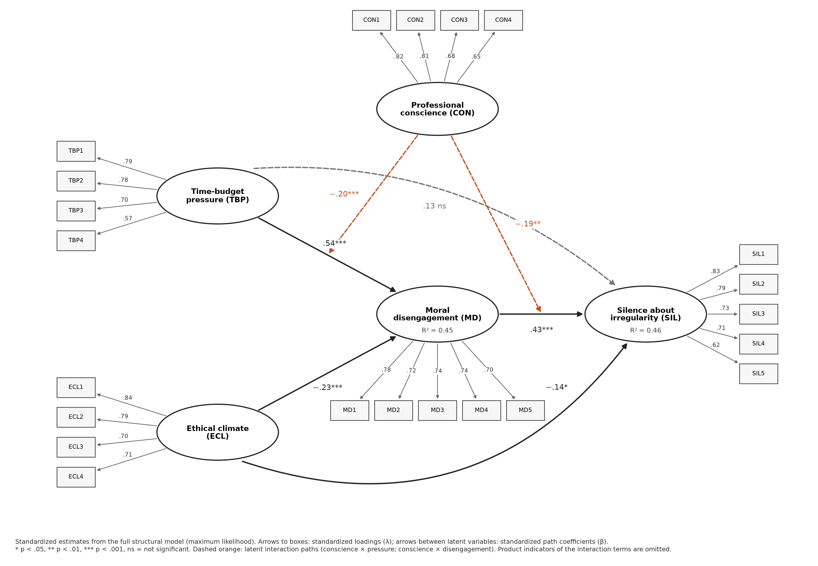
شکل ۲. مدل برآوردشده با همهٔ گویه‌ها: بارهای عاملی استاندارد (λ) و ضرایب مسیر استاندارد (β) (∗ p<۰٫۰۵، ∗∗ p<۰٫۰۱، ∗∗∗ p<۰٫۰۰۱)
فشار بودجهٔ زمانی رفع تعهد اخلاقی را افزایش داد (β برابر ۰٫۵۴، p کمتر از ۰٫۰۰۱؛ فرضیهٔ ۱) و جو اخلاقی آن را کاهش داد (β برابر ‎‎−۰‎٫۲۳‎، p کمتر از ۰٫۰۰۱؛ فرضیهٔ ۲). رفع تعهد اخلاقی قوی‌ترین پیش‌بین سکوت بود (β برابر ۰٫۴۳، p کمتر از ۰٫۰۰۱؛ فرضیهٔ ۳) و جو اخلاقی افزون بر مسیر غیرمستقیم، اثر مستقیم منفی نیز بر سکوت داشت (β برابر ‎‎−۰‎٫۱۴‎، p برابر ۰٫۰۱۲؛ فرضیهٔ ۴). در مقابل، اثر مستقیم فشار زمانی پس از کنترل رفع تعهد معنادار نبود (β برابر ۰٫۱۳، p برابر ۰٫۰۵۹)؛ یعنی فشار زمانی تقریباً به‌طور کامل از راه توجیه‌سازی به سکوت می‌رسد. ضریب تعیین رفع تعهد ۰٫۴۵ و سکوت ۰٫۴۶ بود.
وجدان حرفه‌ای. وجدان حرفه‌ای اثر فشار زمانی بر رفع تعهد را تضعیف کرد (β برابر ‎‎−۰‎٫۲۰‎، p کمتر از ۰٫۰۰۱؛ فرضیهٔ ۶) و اثر رفع تعهد بر سکوت را نیز (β برابر ‎‎−۰‎٫۱۹‎، p برابر ۰٫۰۰۱؛ فرضیهٔ ۷). اندازهٔ اثر هر دو تعامل کوچک تا متوسط بود (f² برابر ۰٫۰۷۳ و f² برابر ۰٫۰۶۱). شکل ۳ شیب‌های ساده را نشان می‌دهد: در وجدان پایین، هر واحد رفع تعهد حدود ۰٫۶۶ واحد سکوت می‌افزاید، در حالی که در وجدان بالا این شیب حدود ۰٫۲۹ است.
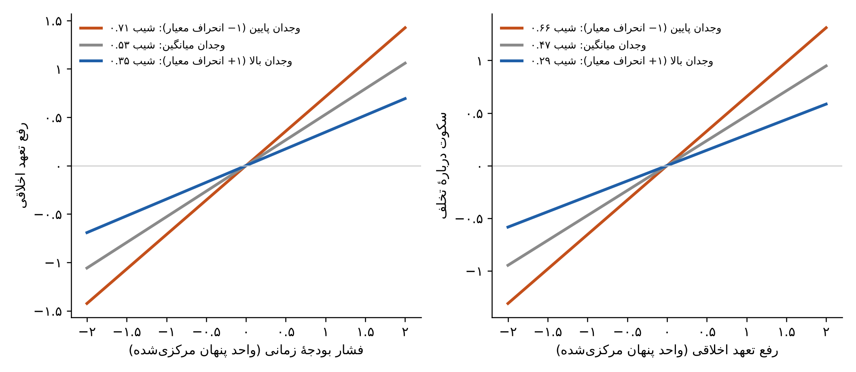
شکل ۳. شیب‌های ساده: اثر فشار زمانی بر رفع تعهد (راست) و اثر رفع تعهد بر سکوت (چپ) در سه سطح وجدان حرفه‌ای
جدول ۴. اثرهای غیرمستقیم شرطی بر سکوت (فاصلهٔ اطمینان ۹۵ درصد بوت‌استرپ)
مسیر | وجدان پایین (۱−) | میانگین | وجدان بالا (۱+)
فشار زمانی ← رفع تعهد ← سکوت | ‎۰٫۴۷ [۰٫۳۲, ۰٫۶۶]‎ | ‎۰٫۲۵ [۰٫۱۶, ۰٫۳۶]‎ | ‎۰٫۱۰ [۰٫۰۲, ۰٫۲۰]‎
جو اخلاقی ← رفع تعهد ← سکوت | ‎‎−۰٫۱۴‎ [‎−۰٫۲۲‎, ‎−۰٫۰۷‎]‎ | ‎‎−۰٫۱۰‎ [‎−۰٫۱۶‎, ‎−۰٫۰۵‎]‎ | ‎‎−۰٫۰۶‎ [‎−۰٫۱۳‎, ‎−۰٫۰۱‎]‎

اثر غیرمستقیم فشار زمانی بر سکوت از رفع تعهد در سطح میانگین ‎۰٫۲۵ [۰٫۱۶, ۰٫۳۶]‎ بود و جو اخلاقی اثر غیرمستقیم منفی داشت (‎‎−۰٫۱۰‎ [‎−۰٫۱۶‎, ‎−۰٫۰۵‎]‎)؛ فرضیهٔ ۵ تأیید شد. شاخص میانجی‌گری تعدیل‌شده برای مسیر فشار زمانی ‎‎−۰٫۱۸۳‎ [‎−۰٫۲۹۳‎, ‎−۰٫۰۹۹‎]‎ بود: وجدان حرفه‌ای اثر غیرمستقیم فشار زمانی را از ۰٫۴۷ در سطح پایین به ۰٫۱۰ در سطح بالا کاهش داد (فرضیهٔ ۸). به بیان ساده، وجدان حرفه‌ای «بخش بزرگی» از مسیر فشار–توجیه–سکوت را می‌بندد، اما آن را کاملاً از بین نمی‌برد (شکل ۴).
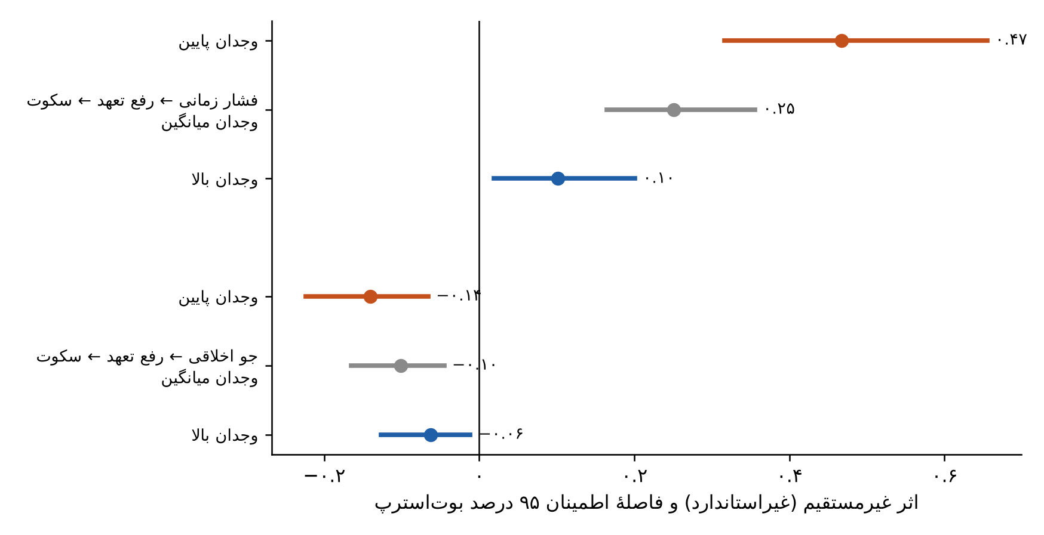
شکل ۴. اثرهای غیرمستقیم فشار زمانی و جو اخلاقی بر سکوت در سه سطح وجدان حرفه‌ای
جدول ۵. مقایسهٔ مدل پیشنهادی با مدل‌های رقیب
مدل | ساختار | χ² | df | CFI | RMSEA | AIC
M۱ | مدل پیشنهادی | ۵۱۸٫۹ | ۳۸۶ | ۰٫۹۶۵ | ۰٫۰۳۱ | ۱۵۵
M۲ | بدون تعدیل‌گری | ۵۴۳٫۵ | ۳۸۸ | ۰٫۹۵۹ | ۰٫۰۳۳ | ۱۵۱
M۳ | میانجی‌گری کامل (بدون اثر مستقیم فشار زمانی و جو) | ۵۲۷٫۹ | ۳۸۸ | ۰٫۹۶۴ | ۰٫۰۳۲ | ۱۵۱
M۴ | بدون مسیر رفع تعهد اخلاقی | ۵۷۳٫۹ | ۳۸۸ | ۰٫۹۵۲ | ۰٫۰۳۶ | ۱۵۱
M۵ | مسیر معکوس (سکوت ← رفع تعهد) | ۵۲۵٫۵ | ۳۸۶ | ۰٫۹۶۴ | ۰٫۰۳۲ | ۱۵۵

مدل پیشنهادی از مدل بدون تعدیل‌گری (M۲؛ Δχ² برابر ۲۴٫۶ با ۲ درجهٔ آزادی)، مدل بدون مسیر رفع تعهد (M۴؛ Δχ² برابر ۵۴٫۹) و مدل میانجی‌گری کامل (M۳؛ Δχ² برابر ۹٫۰ با ۲ درجهٔ آزادی) برازش بهتری داشت. مدل معکوس (M۵) که سکوت را پیش‌بین رفع تعهد می‌گیرد، برازشی تقریباً هم‌ارز نشان داد (Δχ² برابر ۶٫۶)؛ این مقدار یادآور آن است که داده‌های مقطعی جهت علّی را تعیین نمی‌کنند و جهت پیشنهادی بر نظریه و ترتیب زمانی منطقی (فشار ← توجیه ← سکوت) استوار است. هم‌چنین تفاوت معناداری میان مسیرهای حسابرسان رتبهٔ پایین (۲۳۰ نفر) و رتبهٔ بالا (۱۳۴ نفر) یافت نشد (بیشینهٔ |Δz| برابر ۱٫۴۹).
جدول ۶. استواری ضرایب استاندارد (DWLS بدون اثر متقابل)
مسیر | مبنا | DWLS | باقی‌مانده‌مرکزشده | بازمشخص‌شده | حذف ۵ درصد
فشار زمانی ← رفع تعهد | ۰٫۵۴ | ۰٫۵۲ | ۰٫۵۳ | ۰٫۵۶ | ۰٫۵۳
جو اخلاقی ← رفع تعهد | ‎−۰٫۲۳‎ | ‎−۰٫۲۵‎ | ‎−۰٫۲۴‎ | ‎−۰٫۲۳‎ | ‎−۰٫۲۴‎
رفع تعهد ← سکوت | ۰٫۴۳ | ۰٫۴۶ | ۰٫۴۶ | ۰٫۴۴ | ۰٫۴۶
جو اخلاقی ← سکوت | ‎−۰٫۱۴‎ | ‎−۰٫۱۲‎ | ‎−۰٫۱۴‎ | ‎−۰٫۱۴‎ | ‎−۰٫۱۲‎
فشار × وجدان ← رفع تعهد | ‎−۰٫۲۰‎ | — | ‎−۰٫۰۳‎ | ‎−۰٫۲۰‎ | ‎−۰٫۲۱‎
رفع تعهد × وجدان ← سکوت | ‎−۰٫۱۹‎ | — | ‎−۰٫۲۱‎ | ‎−۰٫۱۸‎ | ‎−۰٫۱۶‎

نتایج در برآورد DWLS، شاخص‌های باقی‌مانده‌مرکزشده (CFI برابر ۰٫۹۸۹)، مدل بازمشخص‌شده با چهار همبستگی خطا (CFI برابر ۰٫۹۷۲) و پس از حذف ۱۹ مشاهدهٔ دورافتاده از نظر جهت و اندازه پایدار ماند (جدول ۶).
جدول ۷. خلاصهٔ فرضیه‌ها و نتایج
فرضیه | رابطه | β یا اثر | p | نتیجه
۱ | فشار زمانی ← رفع تعهد (+) | ۰٫۵۴ | <۰٫۰۰۱ | تأیید
۲ | جو اخلاقی ← رفع تعهد (−) | ‎−۰٫۲۳‎ | <۰٫۰۰۱ | تأیید
۳ | رفع تعهد ← سکوت (+) | ۰٫۴۳ | <۰٫۰۰۱ | تأیید
۴ | جو اخلاقی ← سکوت (−) | ‎−۰٫۱۴‎ | ۰٫۰۱۲ | تأیید
۶ | وجدان × فشار زمانی ← رفع تعهد (−) | ‎−۰٫۲۰‎ | <۰٫۰۰۱ | تأیید
۷ | وجدان × رفع تعهد ← سکوت (−) | ‎−۰٫۱۹‎ | ۰٫۰۰۱ | تأیید
۵ | میانجی‌گری رفع تعهد (فشار زمانی و جو اخلاقی ← سکوت) | ۰٫۲۵ و ‎−۰٫۱۰‎ | فاصلهٔ اطمینان بدون صفر | تأیید
۸ | میانجی‌گری تعدیل‌شده (وجدان) | ‎−۰٫۱۸۳‎ | فاصلهٔ اطمینان بدون صفر | تأیید

از نظر اندازه، افزایش یک انحراف معیار در فشار بودجهٔ زمانی رفع تعهد اخلاقی را حدود ۰٫۵۴ انحراف معیار بالا می‌برد و هر انحراف معیار رفع تعهد، سکوت را حدود ۰٫۴۳ انحراف معیار افزایش می‌دهد؛ این اندازه‌ها در پژوهش‌های رفتاری متوسط تا بزرگ تلقی می‌شوند. مدل جمعاً ۴۶ درصد از واریانس سکوت و ۴۵ درصد از واریانس رفع تعهد را تبیین کرد.
جدول ۸. راهنمای عملی برای مؤسسات حسابرسی
عامل | نقش در زنجیره | اقدام پیشنهادی | مسئول
فشار بودجهٔ زمانی | تبدیل شدن به توجیه («وقت نیست») | زمان حفاظت‌شده برای یافته‌های غیرمعمول؛ بودجه‌بندی واقع‌بینانه | سرپرست و مدیر مؤسسه
رفع تعهد اخلاقی | قوی‌ترین پیش‌بین سکوت | آموزش شناخت سازوکارهای توجیه؛ مرور موردهای واقعی با نقش‌آفرینی | واحد آموزش و کنترل کیفیت
جو اخلاقی | کاهش توجیه و سکوت (هم‌زمان) | الگوی رفتاری مدیران ارشد؛ حمایت از طرح‌کنندگان نگرانی | شرکا و هیئت‌مدیره
وجدان حرفه‌ای | تضعیف هر دو حلقهٔ زنجیره | گزینش و ارزیابی بر پایهٔ ارزش‌های حرفه‌ای؛ آموزش امانت‌داری و پاسخگویی | منابع انسانی و جامعهٔ حرفه‌ای

بحث و نتیجه‌گیری
یافته‌ها تصویر ساده‌ای ارائه می‌دهد: سکوت حسابرس در این نمونه کمتر نتیجهٔ «تصمیم به پنهان‌کاری» و بیشتر پایانهٔ یک زنجیرهٔ توجیه است. فشار زمانی از راه رفع تعهد اخلاقی به سکوت می‌رسد، یعنی فشار نخست نگاه حسابرس به موضوع را تغییر می‌دهد («مسئلهٔ کوچکی است»، «مسئولیت با مدیر است») و سپس سکوت طبیعی به نظر می‌آید. این یافته با نظریهٔ ریزش اخلاقی (تنبرانسل و مسیک، ۲۰۰۴) و رفع تعهد اخلاقی (بندورا، ۱۹۹۹؛ مور و همکاران، ۲۰۱۲) هم‌خوان است و نشان می‌دهد کاهش سکوت صرفاً با «تشویق به افشاگری» ممکن نیست؛ باید توجیه‌سازی را هدف گرفت.
دومین یافته نقش دو‌گانهٔ جو اخلاقی است: هم توجیه‌سازی را کاهش می‌دهد و هم مستقیماً از سکوت می‌کاهد؛ یعنی مؤسسه‌ای که طرح نگرانی را امن می‌کند، دو سنگر را هم‌زمان تقویت می‌کند. سوم، وجدان حرفه‌ای در هر دو حلقهٔ زنجیره عمل می‌کند: هم فشار را کمتر به توجیه تبدیل می‌کند و هم توجیه را کمتر به سکوت. تعبیر عملی آن است که ارزش‌های اخلاقی درونی‌شده، «مصونیتی» در برابر فشار ایجاد می‌کنند، اما این مصونیت کامل نیست و نباید جایگزین اصلاح ساختار کار و جو سازمانی شود.
پیامدهای عملی. (۱) مؤسسات می‌توانند بودجهٔ زمانی را به‌گونه‌ای تنظیم کنند که برای بررسی یافته‌های غیرمعمول «زمان حفاظت‌شده» در نظر بگیرد؛ (۲) آموزش اخلاق باید بر شناخت سازوکارهای توجیه (برچسب‌زنی تلطیف‌شده، پخش مسئولیت) و بازی نقش‌های واقعی در تیم تمرکز یابد؛ (۳) رهبران ارشد با الگوی رفتاری و حمایت از طرح نگرانی‌ها جو اخلاقی را می‌سازند؛ (۴) نهادهای ناظر و جامعهٔ حسابداران رسمی می‌توانند استقرار کانال‌های امن طرح نگرانی را بخشی از کنترل کیفیت قرار دهند؛ (۵) در گزینش و ارزیابی، ارزش‌های حرفه‌ای درونی‌شده (امانت‌داری و پاسخگویی) در کنار شایستگی فنی دیده شود.
محدودیت‌ها. طرح مقطعی و خوداظهاری، حساسیت موضوع و احتمال سوگیری مطلوبیت اجتماعی، تازه‌بودن مقیاس‌های وجدان حرفه‌ای و فشار زمانی و هم‌ارزی مدل معکوس از محدودیت‌هاست. پیشنهاد می‌شود پژوهش‌های آینده از سناریوهای آزمایشی با دست‌کاری فشار زمانی، طرح‌های روزنوشتی یا طولی، داده‌های چندمنبعی و شاخص‌های عینی (مانند تعداد موضوعات مطرح‌شده در پروندهٔ کاری) استفاده کنند و نقش رهبری، فرهنگ قدرت و ادراک پیامد را بیفزایند.
منابع
منابع فارسی
[نویسندگان] (۱۴۰۱). بررسی تأثیرهای فشار زمانی، تعارض کار-خانواده و ابهام نقش بر رفتارهای کاهندهٔ کیفیت حسابرسی با میانجی‌گری استرس شغلی. بررسی‌های حسابداری و حسابرسی، ۲۹(۴)، ۷۱۴-۷۳۷. https://doi.org/۱۰٫۲۲۰۵۹/acctgrev.۲۰۲۳٫۳۴۴۲۹۸٫۱۰۰۸۶۹۳
ابراهیمی، [نام]؛ صفری گرایلی، [نام] و ولیان، [نام] (۱۴۰۱). طراحی مدل علل تقویت‌کنندهٔ سکوت سازمانی حسابرسان داخلی. پژوهش‌های تجربی حسابداری، [دوره]([شماره])، [صفحات].
مهدوی، غلامحسین؛ بهمنی، رضا و نمازی، نویدرضا ([سال]). نقش میانجی‌گری رفتار ناکارآمد حسابرس در تبیین رابطهٔ بین دین‌داری و تعهد حرفه‌ای با کیفیت حسابرسی. حسابداری ارزشی و رفتاری، [دوره]([شماره])، [صفحات].
مهرانی، ساسان و نعیمی، [نام کوچک] (۱۳۸۲). تئوری اخلاقی و تأثیر فشار بودجهٔ زمانی بر رفتار حسابرسان مستقل. بررسی‌های حسابداری و حسابرسی، ۱۰(۲)، ۴۳-۶۱.
منابع لاتین
Bandura, A. (1999). Moral disengagement in the perpetration of inhumanities. Personality and Social Psychology Review, 3(3), 193–209. https://doi.org/10.1207/s15327957pspr0303_3
Baydoun, N., & Willett, R. (2000). Islamic corporate reports. Abacus, 36(1), 71–90. https://doi.org/10.1111/1467-6281.00055
Bazerman, M. H., & Gino, F. (2012). Behavioral ethics: Toward a deeper understanding of moral judgment and dishonesty. Annual Review of Law and Social Science, 8, 85–104. https://doi.org/10.1146/annurev-lawsocsci-102811-173815
Detert, J. R., Treviño, L. K., & Sweitzer, V. L. (2008). Moral disengagement in ethical decision making: A study of antecedents and outcomes. Journal of Applied Psychology, 93(2), 374–391. https://doi.org/10.1037/0021-9010.93.2.374
DeZoort, F. T., & Lord, A. T. (1997). A review and synthesis of pressure effects research in accounting. Journal of Accounting Literature, 16, 28–85.
Fornell, C., & Larcker, D. F. (1981). Evaluating structural equation models with unobservable variables and measurement error. Journal of Marketing Research, 18(1), 39–50. https://doi.org/10.1177/002224378101800104
Hayes, A. F. (2015). An index and test of linear moderated mediation. Multivariate Behavioral Research, 50(1), 1–22. https://doi.org/10.1080/00273171.2014.962683
Henseler, J., Ringle, C. M., & Sarstedt, M. (2015). A new criterion for assessing discriminant validity in variance-based structural equation modeling. Journal of the Academy of Marketing Science, 43(1), 115–135. https://doi.org/10.1007/s11747-014-0403-8
Hu, L., & Bentler, P. M. (1999). Cutoff criteria for fit indexes in covariance structure analysis: Conventional criteria versus new alternatives. Structural Equation Modeling, 6(1), 1–55. https://doi.org/10.1080/10705519909540118
Igolkina, A. A., & Meshcheryakov, G. (2020). semopy: A Python package for structural equation modeling. Structural Equation Modeling, 27(6), 952–963. https://doi.org/10.1080/10705511.2019.1704289
Jones, T. M. (1991). Ethical decision making by individuals in organizations: An issue-contingent model. Academy of Management Review, 16(2), 366–395. https://doi.org/10.5465/amr.1991.4278958
Kish-Gephart, J. J., Harrison, D. A., & Treviño, L. K. (2010). Bad apples, bad cases, and bad barrels: Meta-analytic evidence about sources of unethical decisions at work. Journal of Applied Psychology, 95(1), 1–31. https://doi.org/10.1037/a0017103
Lawshe, C. H. (1975). A quantitative approach to content validity. Personnel Psychology, 28(4), 563–575. https://doi.org/10.1111/j.1744-6570.1975.tb01393.x
Lewis, M. K. (2001). Islam and accounting. Accounting Forum, 25(2), 103–127. https://doi.org/10.1111/1468-5879.00007
Little, T. D., Bovaird, J. A., & Widaman, K. F. (2006). On the merits of orthogonalizing powered and product terms: Implications for modeling interactions among latent variables. Structural Equation Modeling, 13(4), 497–519. https://doi.org/10.1207/s15328007sem1304_1
MacCallum, R. C., Browne, M. W., & Sugawara, H. M. (1996). Power analysis and determination of sample size for covariance structure modeling. Psychological Methods, 1(2), 130–149. https://doi.org/10.1037/1082-989X.1.2.130
Malone, C. F., & Roberts, R. W. (1996). Factors associated with the incidence of reduced audit quality behaviors. Auditing: A Journal of Practice & Theory, 15(2), 49–64.
Marsh, H. W., Wen, Z., & Hau, K.-T. (2004). Structural equation models of latent interactions: Evaluation of alternative estimation strategies and indicator construction. Psychological Methods, 9(3), 275–300. https://doi.org/10.1037/1082-989X.9.3.275
Moore, C., Detert, J. R., Klebe Treviño, L., Baker, V. L., & Mayer, D. M. (2012). Why employees do bad things: Moral disengagement and unethical organizational behavior. Personnel Psychology, 65(1), 1–48. https://doi.org/10.1111/j.1744-6570.2011.01237.x
Morrison, E. W., & Milliken, F. J. (2000). Organizational silence: A barrier to change and development in a pluralistic world. Academy of Management Review, 25(4), 706–725. https://doi.org/10.5465/amr.2000.3707697
Near, J. P., & Miceli, M. P. (1985). Organizational dissidence: The case of whistle-blowing. Journal of Business Ethics, 4(1), 1–16. https://doi.org/10.1007/BF00382668
Podsakoff, P. M., MacKenzie, S. B., Lee, J.-Y., & Podsakoff, N. P. (2003). Common method biases in behavioral research: A critical review of the literature and recommended remedies. Journal of Applied Psychology, 88(5), 879–903. https://doi.org/10.1037/0021-9010.88.5.879
Polit, D. F., & Beck, C. T. (2006). The content validity index: Are you sure you know what's being reported? Critique and recommendations. Research in Nursing & Health, 29(5), 489–497. https://doi.org/10.1002/nur.20147
Preacher, K. J., & Hayes, A. F. (2008). Asymptotic and resampling strategies for assessing and comparing indirect effects in multiple mediator models. Behavior Research Methods, 40(3), 879–891. https://doi.org/10.3758/BRM.40.3.879
Tenbrunsel, A. E., & Messick, D. M. (2004). Ethical fading: The role of self-deception in unethical behavior. Social Justice Research, 17(2), 223–236. https://doi.org/10.1023/B:SORE.0000027411.35832.53
Treviño, L. K., Weaver, G. R., & Reynolds, S. J. (2006). Behavioral ethics in organizations: A review. Journal of Management, 32(6), 951–990. https://doi.org/10.1177/0149206306294258
Van Dyne, L., Ang, S., & Botero, I. C. (2003). Conceptualizing employee silence and employee voice as multidimensional constructs. Journal of Management Studies, 40(6), 1359–1392. https://doi.org/10.1111/1467-6486.00384
Victor, B., & Cullen, J. B. (1988). The organizational bases of ethical work climates. Administrative Science Quarterly, 33(1), 101–125. https://doi.org/10.2307/2392857
References (Persian sources in English)
[Authors] (2022). The effects of time pressure, work–family conflict and role ambiguity on audit quality reduction behaviors with the mediating role of job stress. Accounting and Auditing Review, 29(4), 714–737. https://doi.org/10.22059/acctgrev.2023.344298.1008693 (in Persian)
Ebrahimi, [first name], Safari Gerayeli, [first name], & Valian, [first name] (2022). Designing a model of the causes that reinforce internal auditors' organizational silence. Empirical Studies in Accounting Research, [vol.]([no.]), [pages]. (in Persian)
Mahdavi, G., Bahmani, R., & Namazi, N. R. ([year]). The mediating role of dysfunctional auditor behavior in explaining the relationship between religiosity and professional commitment with audit quality. Journal of Value and Behavioral Accounting, [vol.]([no.]), [pages]. (in Persian)
Mehrani, S., & Naimi, [first name] (2003). Moral theory and the effect of time budget pressure on the behavior of independent auditors. Accounting and Auditing Review, 10(2), 43–61. (in Persian)
Why Do Auditors Stay Silent? Time-Budget Pressure, Moral Disengagement and the Role of Professional Conscience
Abstract: Purpose: This study examines how time-budget pressure and organisational ethical climate affect auditors' silence about a detected irregularity through moral disengagement, and whether professional conscience weakens this process. Design/methodology/approach: A survey of 364 auditors working in the Audit Organization and audit firms was analysed with covariance-based structural equation modelling using fully latent variables (no item composites), two latent interaction terms and 2,000 bootstrap draws. Findings: Time-budget pressure increased moral disengagement (β = 0.54) and ethical climate reduced it (β = -0.23). Moral disengagement was the strongest predictor of silence (β = 0.43); ethical climate also had a direct negative effect on silence (β = -0.14), while the direct effect of time pressure was not significant, which indicates that it works mainly through justification. Professional conscience weakened both the effect of time pressure on moral disengagement (β = -0.20) and the effect of moral disengagement on silence (β = -0.19); the indirect effect of time pressure on silence fell from 0.47 at low conscience to 0.10 at high conscience. The model explained 46% of the variance in silence. Results were stable across DWLS estimation, residual-centred product indicators, a respecified model and outlier trimming; a reverse-path model fitted almost equally well, so the causal direction rests on theory. Originality/value: The study treats silence as the end point of a chain of pressure, justification and silence, and shows that organisational climate and internalised professional values act on different links of this chain. Practical implications: Protected time for unusual findings, training that makes justification mechanisms visible, ethical leadership and safe channels for raising concerns are likely to reduce silence more effectively than exhortation to report.
Keywords: Ethical climate, Auditing, Moral disengagement, Silence, Time-budget pressure, Professional conscience

. Treviño, Weaver, & Reynolds
. Bazerman & Gino
. Mehrani & Naimi
. Authors
. Ebrahimi, Safari Gerayeli, & Valian
. Tenbrunsel & Messick
. Bandura
. Lewis
. Baydoun & Willett
. Jones
. Moore et al.
. Detert, Treviño, & Sweitzer
. Kish-Gephart, Harrison, & Treviño
. DeZoort & Lord
. Malone & Roberts
. Victor & Cullen
. Morrison & Milliken
. Van Dyne, Ang, & Botero
. Near & Miceli
. Mahdavi, Bahmani, & Namazi
. Lawshe
. Polit & Beck
. MacCallum, Browne, & Sugawara
. Igolkina & Meshcheryakov
. Marsh, Wen, & Hau
. Little, Bovaird, & Widaman
. Preacher & Hayes
. Hayes
. Hu & Bentler
. Fornell & Larcker
. Henseler, Ringle, & Sarstedt
. Podsakoff et al.

